Янка Купала 1882-1942

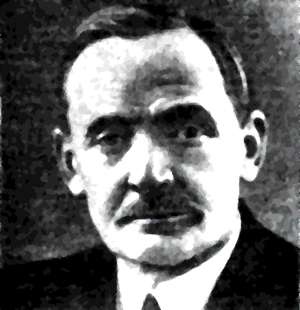

Рэферат падрыхтаваны
студэнтам 10 “Б” класа
Марушка Дзмiтрыем

Содержание
Маленства. 2
Купалава навука. 3
Дарогамі жыцця. 4
Нараджэнне паэта. Першая кніга. 4
ЛІРЬІКА ЯНКІ КУПАЛЫ 5
Лірыка як род літаратурнай творчасці. 5
«...Чалавек я, хоць мужык». 8
«Жняя» (1911). 10
ПАЭМЫ ЯНКІ КУПАЛЫ 10

Бацькам новай беларускай літаратуры,
якога беларусы недарэмна параўноўваюць
з Шаўчэнкам і па сутнасці яго
паэзіі і па той ролі, якую ён адыгрывае ў
іх роднай літаратуры, з'яуляецца,
безумоўна, Янка Купала.
Калі савецкі беларускі ўрад надаў
яму годнасць народнага
паэта, то гэта правільна ў абодвух
значэннях гэтага слова:
як буйнейшага нацыянальнага паэта і
як выразніка народных
мас.
А. В. Луначарскi

У
кожнай літаратуры ёсць вялікія паэты — выразнікі дум і спадзяванняў народа. Да такіх паэтаў належыць Янка Купала - выдатны народны пясняр, класік беларускай літаратуры.
У творчасці Янкі Купалы, у яго непаўторным таленце беларускі народ увасобіў «сілу і прыгажосць свайго паэтычнага духу, сваей глыбокай чалавечнасці, сваей мудрай філасофii, сваей любві да жыцця і веры ў лепшую будучыню чалавека» Так хораша сказаў пра народнасць Купалавай паззіі Міхась Лынькоў.
Янка Купала — літаратурны псеўданім Івана Дамінікавіча Луцэвіча. Ён нарадзіўся 25 чэрвеня (ст. стылю) 1882 года ў фальварку Вязынка былога Вілейскага павета Віленскай губерні. Дзень яго нараджэння супадае са святам купалле. Паводле народнай легенды, у купальскую ноч цвіце папараць. I таму, хто сарве гэту цудоўную кветку, яна прыносiць шчасце. Захоплены чароўнай паэзіяй гэтай легенды, малады Іван Луцэвіч выбраў псеўданім Купалы — імя паэта, змагара за народнае шчасце.
Гэта стала мэтай жыцця і творчасці Янкі Купалы. Ён увайшоў у гісторыю беларускай літаратуры як нястомны барацьбіт за лепшую будучыню народа, за яго сацыяльнае і нацыямальнае вызваленне, як пясняр яго светлай, шчаслівай долі ў савецкую эпоху.

Маленства.

Ж
ыццёвы шлях Купалы — гэта шлях чалавека з самай гушчы народа. Сын дробнага арандатара з беззямельных сялян, ен у маладым узросце пачаў працаваць на чужой зямлі і спазнаў памешчьщкі прыгнет, беднасць і нягоды. У вершы «Сонцу» паэт расказаў, якім бязрадасным было маленства.

***
Ой ты мае сонца,
Як жа свеціш ясна!
Дзе ж было раней ты.
Як быў я няшчасны?
Як я у маленстве
Радасці не ведаў,
Як за мной пляліся
Бяда, гора следам...
Як ішоў маркотны,
Не знаўшы дарогі,
Абіваць з паклонам
Панскія парогі.

Сям'я Луцэвічаў вымушана была весці вандроўнае жыццё, пераязджаць з месца на месца ў пошуках арэнды і службы. Гэта спрыяла блізкаму знаёмству паэта з многімі людзьмi, напаўняла яго новымі уражаннямі. Простыя вясковыя людзі, з якімі жыў і працаваў Купала, з маленства вучылі яго любіць і шанаваць працу чалавека, былі яго першымі настаўнікамі. «...Сын бяздомнага арандатара,—пісаў Кузьма Чорны, — ужо з самых малых і маладых сваіх год падслухаў душу народа, ведаў і адчуваў яе імкненні і спрадвечную яе імклівасць да радасці і шчасця».

Купалава навука.

З
малых гадоў Купала працаваў на гаспадарцы, дапамагаў дарослым. Быў ён хлопчык уражлівы, з душой чулай, адкрытай да усяго прыгожага; захапляўся музыкай, іграў на скрыпцы і дудцы, любіў народныя песні і казкі. Асабліва падабаліся яму казкі парабкаў Песляка і Мартына. Расказвалі яны цікава, па-майстэрску пра розныя цуды, пра незвычайных герояў-асілкаў, заступнікаў народа, пра папараць-кветку, што расцвітае на купалле. З прагнасцю. як зачараваны, слухаў Янка іх апавяданні. Яны захаплялі хлопчыка дзівоснымі вобразамі, адкрывалі перад ім новы, фантастычны свет, абуджалі творчае пачуццё. Сам паэт зазначаў: «Не толькі блізкасць да народа, з якім я падзяляў гора і радасць, але і народная творчасць, з якой я пазнаёміўся, слухаючы ад блізкіх мне людзей казкі і інш., безумоўна, рабілі на мяне свой уплыў у сэнсе развіцця фантазіi ў тым кірунку, каб жыць беларускімі думамі».
У сямігадовым узросце Купала пайшоў у школу. Спачатку адну зіму вучыўся ў Сенніцкім народным вучылішчы, а пасля пераезду бацькі на працу у Мінск — у прыватнай падрыхтоўчай
школе і ў вандроўных настаўнікаў. Хацеў паступiць у Мінскае рэальнае вучылішча, але з гэтага нічога не выйшла: бацьку патрэбен быў памочнік па гаспадарцы. «Для гаспадара,— казаў ён сыну, — хопіць і тае навукi, што маеш».
Толькі ў 1898 годзе Янку Купалу ўсе ж удалося закончыць народнае вучылішча ў сяле Бяларучы (за 25 кіламетрау ад Мінска). Пасля гэтага ён доўгі час не мог вучыцца. «Беднасць прымусіла мяне, — успамінае паэт — узяцца за іншую навуку, а іменна — чытаць сумную кнігу памешчыцкай нівы і пісаць сумную аповесць свайго гора сахой ды касой».
Не маючы магчымасці далей вучыцца у школе. Купала сам здабываў веды, шмат чытаў. Найбольш падабаліся яму кнігі тых пісьменнікаў, якія блізка стаялі да народа, пісалі аб яго жыцці і працы. Асаблівую цікавасць выклікала паэзія М. Някрасава, А. Кальцова, А. Пушкіна. М. Лермантава. Т. Шаучэнкі, польскіх паэтаў — А. Мiцкевіча, М. Канапніцкай. Пазней вялікае ўражанне на Купалу зрабіў М. Горкі. Але самым вялікім настаўнікам Купалы быў народ. Народнае жыццё — гэта вечная крынiца паэзіі — жывіла мастацкае слова паэта, дало яму «магутную волатаў сілу» стаць уладаром беларускай песні. Аб гэтым ён сам красамоўна расказаў у вершы «Мая навука»,

***
Мне мудрасці нежнай не даў бог пазнаці,
Мой бацька не мог даць раскошаў такіх,—
Наўчыўся я слоў беларускiх ад маці
І дум беларускіх без школы і кніг.
Ад самай красы маіх дзен невясёлых
Настаунікам быу беларускі абшар:
Усходы палеткау i гоманы у сёлах
Навуку сваю мне прыносілі ў дар.

Дарогамі жыцця.

У
1902 годзе Янку Купалу напаткала цяжкае гора — смерць бацькі, брата і дзвюх сясцёр. Пасля смерці бацькі самому прыйшлося заняцца гаспадаркай, але нядоўга. Праца на чужой зямлі была невыноснай. Цяжка было расставацца з маці, сёстрамі, але Купала цвёрда рашыў пачаць новае жыццё. У 1903 годзе ён пайшоў шукаць сабе службы.
Гады службы былі гадам і новых выпрабаванняў. Купалу часта даводзілася мяняць прафесіі і заняткі, весці запятую барацьбу за кавалак хлеба, быў ён хатнім настаўнікам. і перапісчыкам у судовага следчага ў мястэчку Радашковічы, малодшым прыказчыкам у маёнтку Беліца Магілеўскай губерні. Тры гады працаваў на памешчыцкіх броварах і «зазнаў там такога пекла, якога яшчэ дагэтуль не меў».
Праца была для Купалы школай выхавання. Яна моцна звязала паэта з народам, дала магчымасць лепш зразумець яго iнтарэсы, імкненні і спадзяванні. Купала часта задумваўся над тым, чаму так пакутуе народ, дзе шляхі да яго свабоды. На гэта пытанне юнак шукаў адказу ў рэвалюцыйнай літаратуры Яшчэ да 1905 года ён пазнаеміўся з пракламацыяміна беларускай мове, з кнігамі Багушэвіча і Дуніна-Марцінкевіча і пад іх уплывам пачаў пісаць на беларускай мове. Творы рускiх паэтаў-класікаў, беларускіх пісьменнікаў XIX стагоддзя, ананімная рэвалюцыйная літаратура садзейнічалі росту свядомасцi Купалы, дапамагалі яму усвядоміць свае прызванне — «служыць свайму народу усімі сіламі сваей душы і сэрца».

Нараджэнне паэта. Першая кніга.

А
сабліва вялікую ролю у фарміраванні светапогляду Янкі Купалы, яго грамадзянскiм ідэалаў адыграла першая руская рэвалюцыя.
...Ішоў 1905 год. Рэвалюцыйныя хвалі нарасталі. Шырыўся рабочы і сялянскі рух.

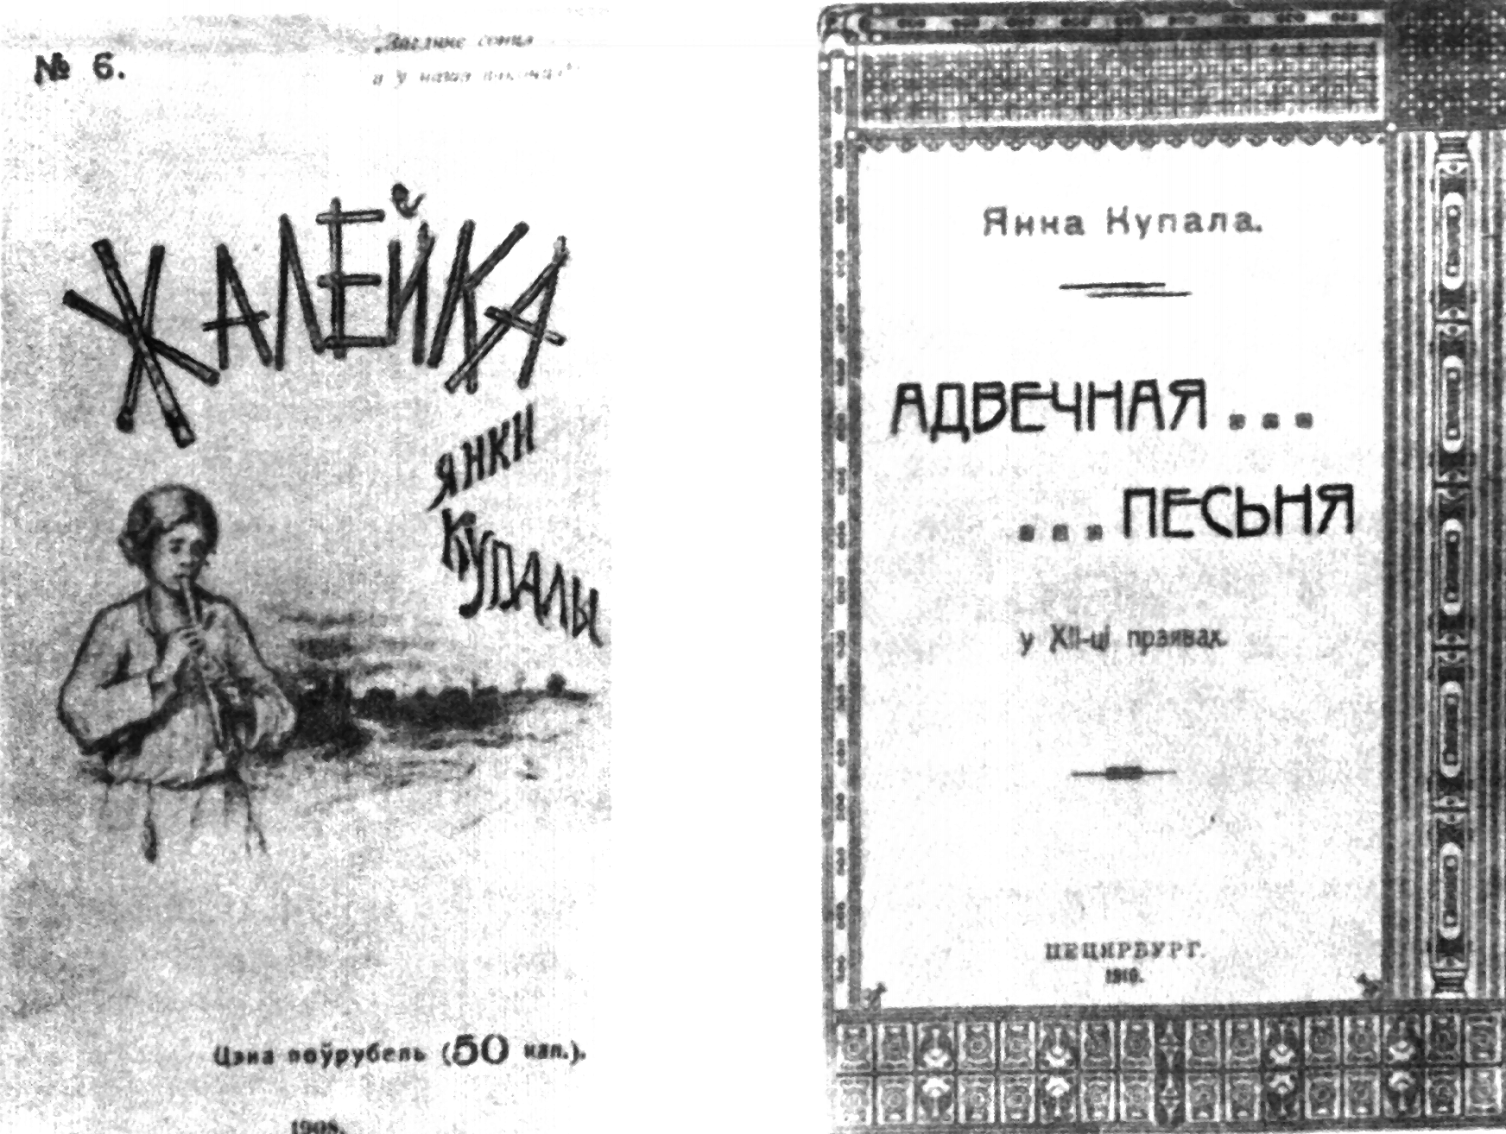
Вокладка зборнiка вершаў Вокладка паэмы
«Жалейка», 1908. “Адвечная песня”,
1910

Гэтыя падзеі захапілі і паэта, абудзiлі яго свядомасць. 15 мая 1905 года у прагрэсіўнай рускай газеце «Северо-Западный край» з'явіўся верш Купалы «Мужык».Гэта было яго першае паэтычнае выступленне. Пасля, з вясны 1907 года, творы паэта началі друкавацца ў «Нашай ніве» і іншых перыядычных выданнях.
1908 год асабліва памятны ў жыцці Янкі Купалы. У гэтым годзе выйшла першая кніга яго паэзіі. Яна называлася проста, па-народнаму — «Жалейка». Праўдзівасць, прастата, непасрэднасць, выказаных пачуццяў надавалі асаблівую прывабнасць вершам паэта. Купала пісаў пра долю народа, цяжкую, непасільную працу селяніна-бедняка. У шчырых, прачулых вершах гучала любоў да радзiмы і нянавісць да яе прыгнятальнікаў — царскага самадзяржаўя, памешчыкаў і капіталістаў. Паэт пратэставаў супраць сацыяльнага і нацыянальнага прыгнёту, марыў аб свабодзе, заклікаў да барацьбы.
Пасля выхаду з друку кніга была забаронена. Царская цэнзура абвінавачвала Купалу ў тым, што ён «рэзка нападае на сучасны несправядлівы, з яго пункту погляду, грамадскі лад, пры якім могуць мець месца, з аднаго боку, бяздзейнае і ў той жа самы час забяспечанае жыццё адных людзей, з другога — цяжкае ...поўнае нястачы і галечы жыццё селяніна».
У верасні 1908 года арышт быў зняты, і «Жалейка» убачыла свет. Кніга была горача сустрэта чытачом і крытыкай. Пра Купалу загаварылі як пра паэта рэдкага таленту, самабытнага, сапраўды народнага.
У гэтым жа годзе Янка Купала пераехаў у Вільню і пачаў працаваць біблiятэкарам у бібліятэцы Даніловіча «Знание». Тут зноў адкрыўся яму цудоўны свет паэзіi. Ніколі ён яшчэ так не паглыбляўся у кнігу, як цяпер.
І ўсе ж кнігі не маглі замяніць Купале школу. Хацелася папоўніць веды, не пакідала думка аб далейшай вучобе.

ЛІРЬІКА ЯНКІ КУПАЛЫ

Я
нка Купала — паэт яркага лірычнага таленту. Усё, што напісана ім,— вершы, паэмы, вершаваныя аповесцi драма «Раскіданае гняздо»,—прасякнута лірызмам, гарачым пачуццём паэта-грамадзяніна, барацьбіта за iнтарэсы народа.
Лірыка Купалы кранае чытача сваей народнасцю, прастатой, шчырасцю і праўдзівасцю выказаных пачуццяў. З гадоў маленства вершы паэта западаюць у душу, становяцца спадарожнікам на ўсе жыццё.

Лірыка як род літаратурнай творчасці.

У
адрозненне ад эпасу і драмы, дзе адлюстроўваюцца падзеі і узаемаадносіны дзеючых асоб, у лірычньіх творах выяўляюцца пачуцці і перажыванні паэта, унутраны стан душы чалавека. Гэта родавая асаблівасць лірыкі захавалася ад старажытнасцi. Сама назва «лірыка» паходзіць ад старажытнагрэчаскага слова lira (ліра).
Так назывался музычны інструмент, пад акампанемент якога выконваліся песні.
Галоўнае ў лірыцы — вобраз-перажыванне. Яно можа быць выказана непасрэдна як асабістая думка-пачуццё самога паэта, выкліканая пэунымі жыццёвымі абставінамі, і апасродкавана — ад імя апавядальнiка або лірычнага героя, гэта значыць чалавека, блізкага аўтару, але надзеленага адметнымі рысамі характару і паводзін.

У лірыцы перадаюцца перш за ўсе думкі і пачуцці самога аўтара, аднак лірычнае перажыванне не з'яуляецца выяўленнем толькі асабістай біяграфіі паэта; яно набывае абагульняючы характар, шырокае грамадскае значэнне: гэта заўсёды тыловая для многіх людзей карціна унутранага жыцця чалавека. Яна можа раскрываць грамадска-палітычныя, філасофскія, інтэлектуальныя, маральныя імкненні асобы, самыя інтымньія яе пачуцці і жаданні.
Паколькі прадметам лірыкі з'яуляецца унутраны свет чалавека, яго духоўнае жыццё, то знешнія жыццёвыя абставіны тут не маюць самастойнага значэння, як у эпасе або драме; элементы эпасу — апісанне і апавяданне — у лірычных творах цалкам падпарадкаваны выявленню лірычнага пачуцця, раскрыццю вобраза перажывання, лірычная паэзія адрозніваецца ад эпiчнай i драматычнай спецыфічнымі сродкамі раскрыцця зместу. Яна здаўна звязана з музыкай. Характэрныя яе асаблівасці — ушчыльненасць і павышаная эмацыянальная выразнасць слова, вершаваная рытмічная мова. Важнае эўфанічнае і кампазіцыйнае значэнне у лірычных творах мае і рыфма, хаця сустракаюцца вершы і без рыфмы (белы верш). Есць таксама вершы у прозе, праўда, гэта даволі рэдкая з'ява.
Лірыка мае багатыя традыцыі. Яшчэ у антычнасці з'явіліся такія лірычныя жанры, як ода, злегія, эклога, пасланне. Аднак у працэсе развіцця лірычнай паэззii межы паміж жанрамі ўсе больш і больш сціраліся, і цяпер пры вызначэнні відау лірычнай творчасці кіруюцца тэматычным прынцыпам.
Паводле зместу і характару лірычнага выказвання лірыка падзяляецца на грамадзянскую (або палітычную, філасофскую), інтымную (вершы пра каханне і дружбу), пейзажную. Праўда, такі падзел даволі умоўны. Трэба мець на ўвазе, што ў лірычным перажыванні асоба паэта выяўляецца цэласна, і нярэдка ў пейзажных або інтымньіх вершах выказваюцца філасофскія або палітычныя думкі.
Лірыка Янкі Купалы тэматычна разнастайная. Жыццё і праца народа, свет прыроды, філасофскія роздумы, думкі аб прызначэнні паэзіі і каханні—такі шырокі абсяг лірычных перажыванняў паэта. Гэта пераважна грамадзянскія перажыванні, выяўленне народных імкненняў і спадзяванняў.
«Паэзія Янкі Купалы, — зазначае Міхаіл Ісакоўскі,— гэта не проста добрыя, высокамастацкія вершы, гэта — апрача ўсяго — своеасаблівая гісторыя жыцця беларускага народа, з яго характарам і звьічаямі, з яго думамі і надзеямі, з яго барацьбой і перамогай».
Многія дакастрычніцкія вершы Купалы можна назваць песнямі сялянскай нядолі—так моцна адбіўся ў іх трагізм народнага жыцця. Паэта хвалюе лес народа. Ён піша пра горкую долю працоўнага беларуса — бедняка, беззямельнiка, які акутуе ад сацыяльнага і нацыянальнага прыгнёту, ад голаду, бяспраўя, цяжкай непасільнай працы. Не толькі Купалавы творы грамадзянскага зместу, але і вершы аб прыродзе, каханні, прызначэнні паэзіі прасякнуты сацыяльнымі матывамі, грамадзянскім смуткам.
Але лірыка Купалы — не толькі песні жальбы і гора народнага; вершы паэта напоўнены рэвалюцыйным пратэстам, гнеўным абурэннем і нянавісцю да прыгнятальнікау народа. Купала—паэт-аптыміст, выразнiк светлых народных мар аб шчасці і волі, сацыяльнай справядлівасці. Ён сам сказаў пра сябе:

Я адплаціў народу,
Чым моц мая магла:
Зваў з путаў на свабоду,
Зваў з цемры да святла.

«...Чалавек я, хоць мужык».

Я
к і ўсе вялікія народныя паэты, Янка Купала гаворыць ад імя народа, яго голасам, выяўляе яго думкі і імкненні. Яму уласціва выключная чуласць да простых людзей, да лесу мужыка. Ён перажывае народнае гора так моцна,
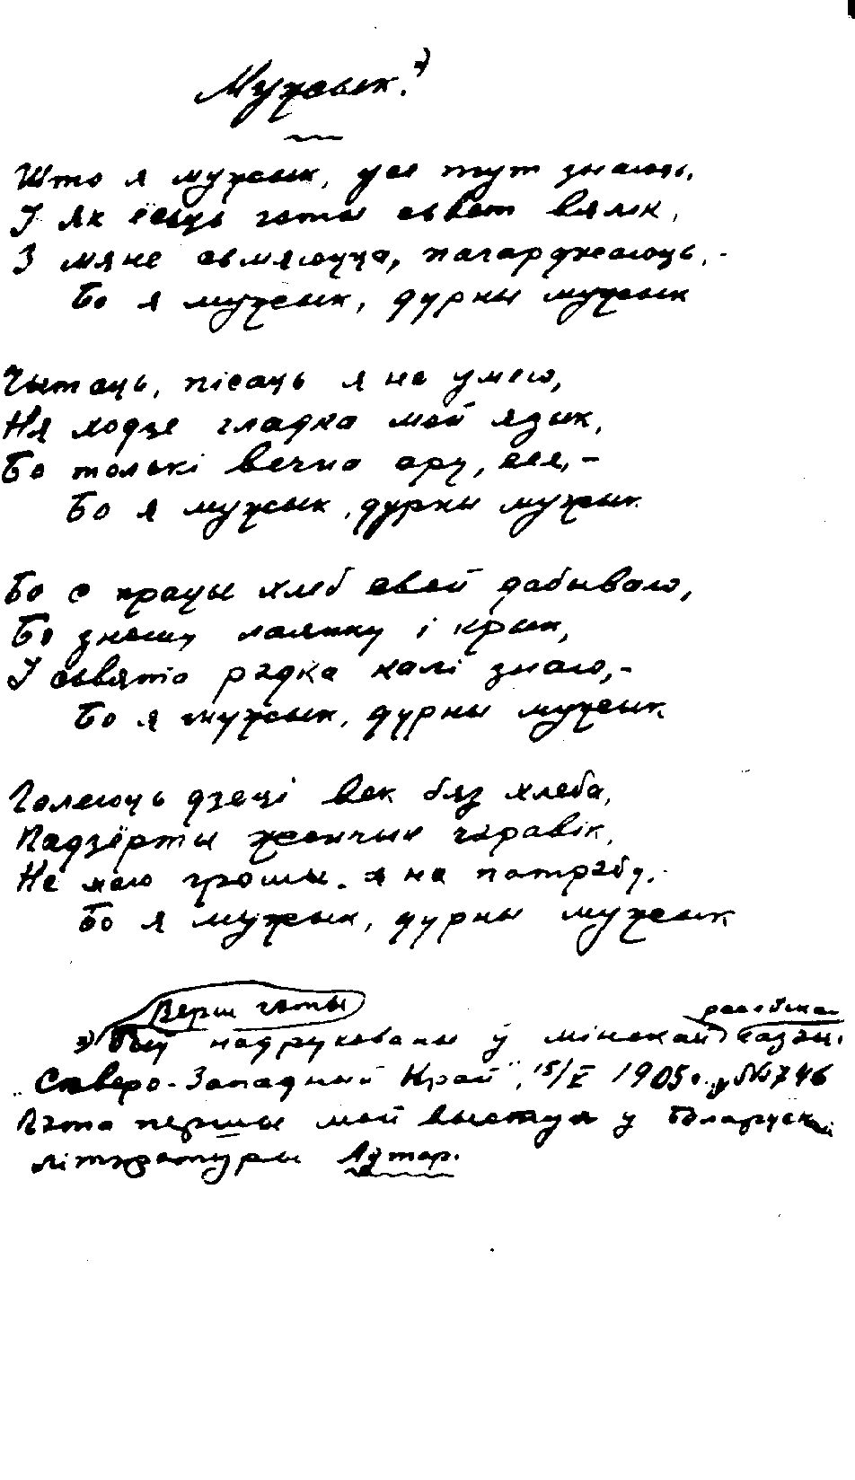Рукапiс верша «Мужык». 1905.

так балюча, як свае асабістае гора; умее заглянуць у глыбіні народнай душы і там знайсці водгук уласным настроям, пачуццям, перажыванням.
Многія лірычныя творы Купалы — гэта голас самога народа, жывая, наглядная, непасрэдная перадача думак, пачуццяў, імкненняў працоўных мас.
Так напісаны верш «Мужык». Гэта маналог селяніна-працаўніка, яго слова, яго голас. У гэтым голасе — не толькі крык набалелай душы, стогн і боль, скарга на жыццё, але і пратэст супраць бяспраўнага, прыгнечанага становішча, і вера ў свае сілы, гордае усведамленне сваей працоунай годнасці, свайго чалавечага «я».

***
Але хоць колькі жыць тут буду,
Як будзе век тут мой вялік,
Ніколі, браткі, не забуду,
Што чалавек я, хоць мужык.
І кожны, хто мяне спытае,
Пачуе толькі адзін крык :
Што хоць мной кожны пагарджае,
Я буду жыць! — бо я мужык!

У гэтых радках лейтматыў верша, галоўная яго думка. Купала, як і Ф. Багушэвіч у вершы «Дурны мужык, як варона», паказвае бяспраўнае, паднявольнае жыццё беларускага селяніна ў часы царызму. І выяўленчыя сродкі мовы, якімі намаляваны рэалістычны вобраз мужыка, у яго такія ж простыя, маляўнiчыя, як і у Ф. Багушэвіча. Цяжкая і бязрадасная сялянская праца характарызуецца па-народнаму трапнымі і дакладным зпітэтамі і параунаннямі («Заліты потам горкім вочы», «працую, як той вол рабочы»). Няшчасны лес селяніна-бедняка параўноўваецца з лесам грыба-чашчавіка («Што голы я павінен згінуць, як той у лесе чашчавік»). І ўсе ж “Мужык” Купалы значна адрозніваецца ад верша Ф. Багушэвіча не толькі сваей мастацкай дасканаласцю, але і больш глыбокім гуманiстычным зместам. Тут мацней, з большай сілай, чым у Багушзвіча, выявлена высокая чалавечая годнасць мужыка, пачуццё асобы простага чалавека. Рост гэтага пачуцця падкрэсліваецца рэфрэнам. У сямі першых строфах рэфрэнам перадаецца горкая іронія над лесам селяніна, пазбаўленага элементарных грамадзянскіх правоў, у канцы ж верша сцвярджаецца высакароднасць мужыка, яго чалавечая годнасць: «...чалавек я, хоць мужык», «Я буду жыць!— бо я мужык!» Матыў услаулення чалавечай і грамадзянскай годнасці працоўнага беларуса — адзін з галоўных у лірыцы Купалы. У вершах «Я мужык-беларус», «З песень беларускага мужыка», «Спрасоння», «Аратаму», «Думкі» паэт малюе рэалістычны вобраз пратэстуючага селяніна — гордага, свабодалюбівага. Ён не можа і не хоча больш жыць у няволі, цярпець прыгнет. Купала пераканаўча паказвае, як у працоунага беларуса абуджаецца класавая свядомасць, расце пачуцце гордасці за сваю працу нянавісці да тых, хто карыстаецца яе здабыткамі. Мужык гнеўна абураецца супраць гэтай сацыяльнай несправядлівасці. Ён пытае ў «трутняў пчольных прац»:

***

Чаму, дзе труд крывавы ляжа,
Цвіце загон, стаіць палац?
Чаму я сею, а другія
З сяўбы маёй збіраюць плен?
«Спрасоння»

У стваральнай працы народа Купала бачыць яго сілу, крыніцу радасці і чалавечага шчасця, багацце духоўнага свету і маральнае хараство людзей.

«Жняя» (1911).

няя»—твор аб велічы і душэўнай прыгажосці простага чалавека. Напісаны ён у іншай танальнасці, чым «Мужык». У аснове лірычнага перажывання тут—пачуцце радаснага захаплення жыццём і працай народа. Вобраз жняі апаэтызаваны, намаляваны ў яркіх эмацыянальных фарбах, авеяны светлай рамантыкай. Простая сялянская дзяўчына хоць і паказваецца у звычайных абставінах вясковага побыту, але яна паўстае як увасабленне ўсяго самага цудоўнага і прыгожага, як высокі чалавечы ідэал. Яна параўноўваецца з царыцай («як сама царыца ў залатой кароне»), з сонцам («уся сама — як сонца»). Усе яе аблічча, асветленае сонечным ззяннем, гарманічна зліваецца з прыродай. Прыгожая, гордая, велічная, з вянком на галаве, ідзе яна па полі, услаўляючы песняй залатое жніва. Прырода любуецца яе красой.

Вецер абнiмае Каласкi хiнуцца
Стан яе дзявочы, Перад ёй паклонна,
Сонца ёй цалуе Дзiвiцца iгруша
Шыю, твар i вочы. На мяжы зялёнай.

А яна - царыца –
Весела, шчаслiва
Карануе песняй
Залатое жнiва.

ПАЭМЫ ЯНКІ КУПАЛЫ

Раннія паэмы.

Я
нка Купала — аўтар шырока вядомых ліраэпічніх і драматычных паэм. Да жанру паэмы паэт звяртаецца вельмі рана, на пачатку творчасці. Першыя яго паэмы «Адплата кахання», «Зімою», «Нікому», «Калеча» былі напісаны у 1906— 1907 гадах. Усе яны прысвечаны паказу трагічнага лесу працоўнага чалавека ва умовах эксплуататарскага ладу. Адзін за другім праходзяць перад намі ў гэтых творах вобразы абяздоленых людзей, якія не могуць знайсці свайго шчасця і глыбока пакутуюць. Памірае зімой пад крыжам ля дарогі жабрак «Кукса убогі» («Калека»). Такая ж трагічная доля парабчанкі Ганны. Багатыя людзi разлучаюць яе з каханым і выганяюць са службы. З дзіцем на руках ў зімовую ноч па дарозе дадому яна замярзае («Зiмою»). Сацыяльная няроўнасць становіцца прычынай гібелі сялянскага хлопца Янкі Прывады і паненкі Зосі; іх шчасце разбівае шляхціц Лаўчынскі («Адплата кахання»).

Шырокую вядомасць атрымалі рамантычныя паэмы Купалы «Курган», «Бандароўна», «Яна і я», «Магіла льва», прасякнутыя вольналюбівымі, патрыятычнымі матывамі; сярод гэтых твораў «Курган» і «Бандароўна» — паэмы пра легендарную гераічную гісторыю народа, пра мужных, смелых, моцных духам людзей, якія ахвяруюць сваiм жыццём у iмя свабоды.

Литература
- Беларуская лiтаратура, В. У. Iвашын, М. А. Лазарук, Мiнск, «Народная асвета», 1986 г.
- Беларуская лiтаратура, дапаможнiк для абiтурыентаў, Мiнск, «Вышэйшая школа», 1996 г.

Хата, у якой нарадзiўся паэт, захавалася да нашага часу. Гэта памятная мясцiна на беларускай зямлi. У ёй зараз знаходзiцца фiлiял музея Янкi Купалы.
Эўфанiчны – мiлагучны
Ода – урачысты, хвалебны верш, у якiм услаўляецца якая-небудзь значная падзея або асоба.
Элегiя – верш сумнага зместу.
Эклога – жанр антычнай букалiчнай (сельскай) паэзii, напiсаны ў форме дыялога памiж персанажамi – пастухамi, пастушкамi i сялянамi.

